Ringsted-Sorø Lærerforening

Kreds 50 - Pensionistforeningen

Sæsonplan foråret 2022

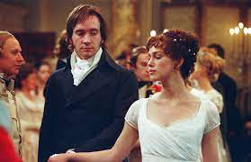
Stolthed og Fordom

Sted: Betty Nansen Teatret
Dato: 29. januar
Billetsalget er afsluttet

Tur til Falster
Dato: Torsdag d. 7. april
Ringsted station: kl. 8.00
Haslev Uno X tank: kl..8.30
Pris pr. medlem: 375 kr. - Gæst: 550 kr.
Forventet hjemkomst Ringsted: 17.00
Betaling og tilmelding senest: mandag d. 14. marts 2022

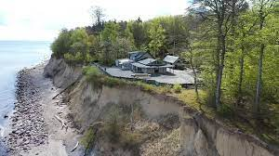
Vi kører til Guldborgsund ZOO og Botanisk have. En lille hyggelig zoologisk have med mere en 80 forskellige dyr fra hele verden og et væld af spændende planter.

Derfra kører vi til Galleri syd i Sdr. Alslev, som er et slaraffenland for kunstelskere af COBRA kunsten, f.eks. Asger Jorn, Carl Henning Petersen og mange flere kunstnere. I den flotte skulpturhave ved galleriet serveres formiddagskaffe / the og hjemmebagt kage. Hanne Heimburger, der ejer galleriet, er en meget farverig person at besøge.

Turen fortsætter forbi Corselitze, en gammel flot kongsgård og en lille smuttur til Generalens lysthus. Det blev bygget i 1786 af generalmajor Johan Frederik Classen som brugte det som lysthus. Vi ender ved Pomlenakke, som er et højt beliggende punkt på Østfalster, og der ligger traktørstedet Pomlenakke, hvor vi skal spise vores frokost og nyde den flotte udsigt ud over havet.

Nattergaletur

Dato og tid: Torsdag den 12. maj kl. 18.30
Transport: Kør-selv tur
Mødested: Kværkeby Fuglereservat, Bjergvej 77, Ringsted.
Pris: Rundvisning – gratis (foreningen betaler). Forplejningen på Malerklemmen er for egen regning.
Vi bliver vist rundt i reservatet og hører nattergale – og andre fugle.
Turen rundt er på 2 km. Er man dårligt gående, er der mulighed for at korte turen af til 400 m. Der er bænke i området. Stierne er kørestolsegnede. Efter denne tur kører vi til Malerklemmen, Ved Kilde-pladsen 4, Borup, hvor vi nyder kaffe/te og æbleskiver – og hinandens selskab.
Giv besked ved tilmeldingen, hvis man kan tilbyde samkørsel, eller hvis man har behov for transport.

4-dagestur til Nordvestjylland
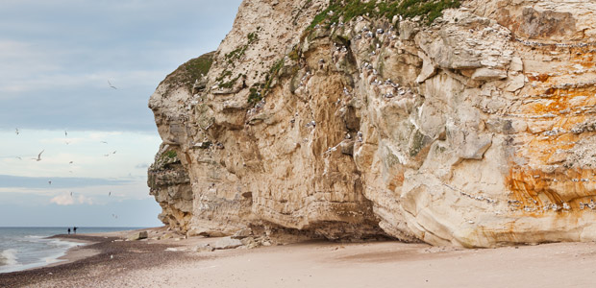

Dato: 27.-30. juni
Afgang fra Ringsted Station kl. 8.00
Afgang fra Sorø busholdeplads kl. 8.20
Hjemkomst: Sidst på dagen den 30. juni
Pris enkeltværelse: 3200 kr. – Gæst: 3600 kr.
Pris dobbeltværelse: 3100 kr. – Gæst: 3500 kr.
Tilmelding og betaling senest den 20. maj

- Tilmeld.: Tlf.: 57 67 44 55 eller kreds50.pensionist@gmail.com
- Betaling: Reg. nr. 9888 Konto: 0000513746
- Efter betaling er tilmeldingen bindende. Ved afbud vil udgiften til frokost og evt. kaffe dog blive tilbagebetalt, hvis restauranten vil modtage en afbestilling. Udgiften til bus tilbagebetales ikke.
- Evt. afbud kreds50.pensionist@gmail.com eller tlf.: 57 67 44 55

